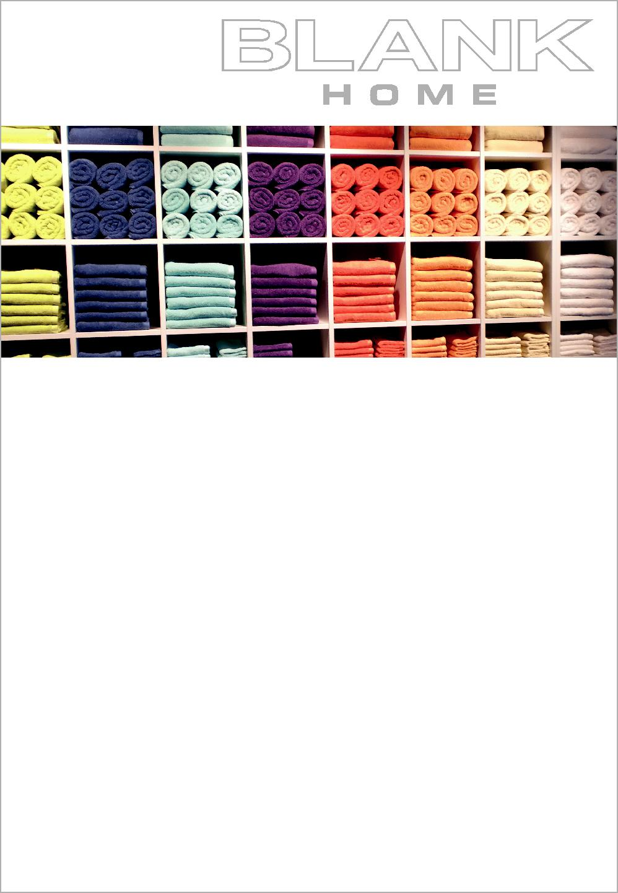

Blank Home ist ein Wohnkonzept, das sich mit der Welt des Living und Spa beschäftigt. Im Focus stehen anspruchsvolles Design, Qualität und Funktion in den Bereichen Bad und Bett. Neue funktionale Produkte im Bereich Bettwaren, anspruchsvolle Ästhetik und Qualität im Bereich Heimtextilien und Design und Funktionalität im Bereich Wohnaccessoires stehen für uns im Vordergrund.

Wir suchen für unsere Outlet-Filiale in Marl eine

Verkaufskraft (m/w/d)
in Teilzeit (20 Stunden/Woche)

mit Berufserfahrung im Einzelhandel, aus dem Bereich Heimtextilien, Mode oder einer ähnlichen Handelsposition.

Ihr Anforderungsprofil:

- Verkaufs- und serviceorientiertes Arbeiten

- Teamfähig und zuverlässig

- Gepflegtes Äußeres

- Sicherer Umgang mit Computerkasse und Abrechnung

- Inventurerfahrung

- Kenntnisse und Verkaufserfahrungen dieser Produktsortimente sind von Vorteil

Wenn der Kunde auch bei Ihnen an erster Stelle steht, dann bewerben Sie sich bei uns. Wir freuen uns auf Ihre Bewerbung. Bitte richten Sie diese, vorzugsweise per E-Mail, an:

Filialleitung Frau Marita Grother· E-Mail: outlet.marl@blankhome.com ·Telefon 02365 - 9736878 oder per Post an Blank Home GmbH · Store 83 · Marler Stern 28-29 · 45768 Marl

